招租信息公告
上海统一企业有限公司针对2900平方米 仓库，公开征集有需求的伙伴：
1、项目概述：上海统一企业有限公司2900平方米 仓库
合同时间：2021年1月1日至2023年12月31日【具体以双方约定为准】
项目地点：上海市闵行区莲花南路2185号
位 置 | 面 积
仓库（不含货架） | 2900㎡
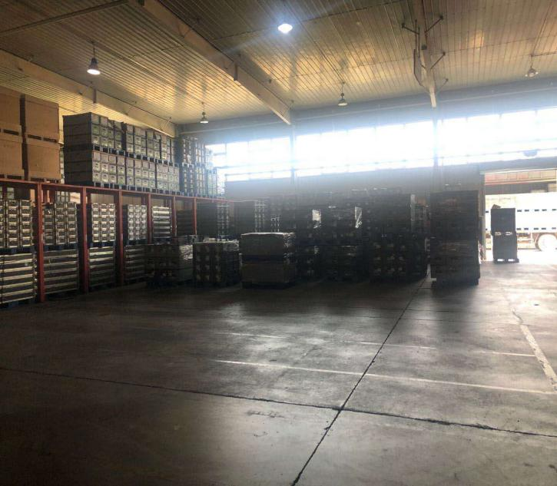 | 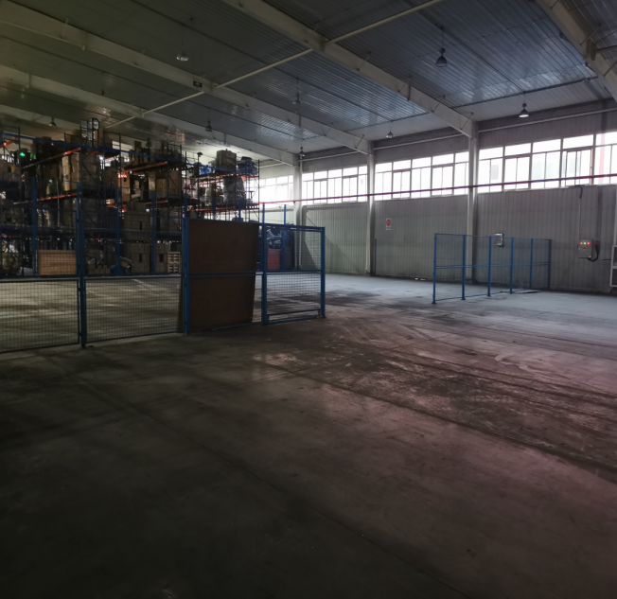
2、报名方式：
A、联系人：胡萍
B、电话：13761729589
C、邮箱：huping1@pec.com.cn
D、报名时间：2020年12月27日08时至2021年1月4日17时止
E、所有报名材料加盖公章，发送至联系人邮箱审核；
3、报名须知：
A、资质初审合格后，将统一安排邀请参与投标工作。
B、若投标公司所提供资料有作假情况，一律列入统一集团黑名单中。
C、有意向之投标单位，可至www.uni-president.com.cn/zhaobiaogonggao.asp获取报名资料。
D、投标单位如需看现场，请来业主方自行查看招租区域，若有疑问，应及时与相关人员联系。
现场联系人：魏鹏 电话：021-33506178/13576032845。
E、本项目招租方式为整体招租。
4、反腐直通车：
A、为拓宽沟通、监督的渠道，及时制止、查处违纪违法行为，本公司内审部特设置反贪腐直通车，欢迎监督，如实举报。
B、内审投诉（反贪腐直通车）：邮箱（fanfu@pec.com.cn）、电话 （18221429653）。

招租报名表
招租项目：上海统一企业有限公司2900㎡库区招租
一、投标商信息（投标单位填写） |  |  | 报名材料
公司信息 | *公司名称 |  | 营业执照  开户许可证
 | *成立时间
联络信息 | *法人 |  | 报名单位盖章
 | *联络人/受托人
 | *联络邮箱
 | *手机
 | *注册地址
 | *办公地址
租用仓库用途
备注：以上信息，除统一公司填写栏外，需填写完整， * 项目为必填项。

授权委托书
授权公司：
法定代表人： 身份证号：
单位地址：
法人手机号码：
受托人： 身份证号码：
受托人手机号码： 单位及职务：
住址： 邮箱：
授权事项：
授权受托人代为参加上海统一企业有限公司2900㎡库区招租投标活动。
授权范围：
受托人以授权公司的名义参加授权范围内的投标活动，受托人在该项目中的全部投标活动，包括项目报价、投标、议价、合同商谈、签署，均代表委托人的行为，并予以承认。
授权期间：
自本授权书签署之日起至上述《授权事项》中列明的 上海 统一企业有限公司项目招标活动结束时止，如中标至与招标人签订项目合同执行完毕为止。

授权公司（盖公章）：
法定代表人（签字或盖章）：
签署日期： 年 月 日

